HTTP POST 수집기
HTTP POST를 통해 로그프레소 웹서버로 전송되는 로그를 수신합니다.
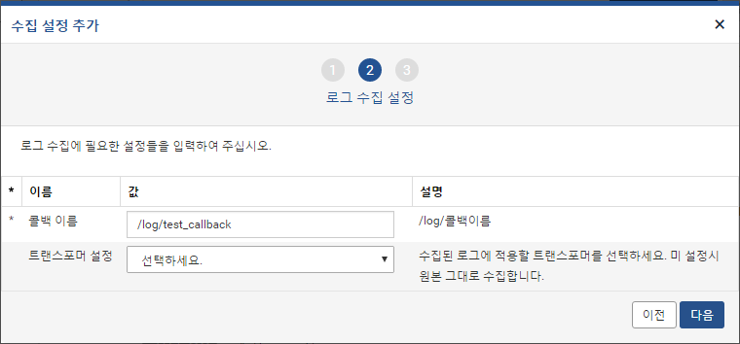
- 콜백 이름: 콜백 이름을 입력합니다. 형식은 /log/콜백이름 입니다.
- 트랜스포머 설정: 수집된 로그에 적용할 트랜스포머를 선택합니다. "선택하세요."로 설정할 경우 트랜스포머가 적용되지 않고 원본 그대로 수집합니다. 트랜스포머에 대한 자세한 내용은 다음 항목을 참고하세요. 12.2.2 트랜스포머

